Persbericht

Kris Peeters, Vice-eersteminister en Minister van Werk,
opent de Week van het Microkrediet

Microkrediet, macro-effect:
al 2000 nieuwe jobs in België dankzij microkredieten

Brussel, 20 maart 2017 – Van 20 tot 24 maart 2017 organiseren microStart en Impulskrediet opnieuw de Week van het Microkrediet. Met dit initiatief willen ze iedereen met een ondernemingsplan aanmoedigen om dat te realiseren. Bijzondere aandacht gaat dit jaar uit naar de nieuwe regeringsmaatregel voor werkloze starters, de zogenaamde ‘springplank naar zelfstandige’.

Het microkrediet, dat in de jaren 80 in Bangladesh gelanceerd werd, is een innovatief en doeltreffend middel in de strijd tegen armoede en sociale uitsluiting. Het is een mix van financiering en persoonlijke begeleiding voor mensen die een eigen zaak willen opstarten of verder uitbouwen, maar die moeite hebben om een lening te krijgen van traditionele banken.

Om het microkrediet beter bekend te maken, organiseert microStart sinds 2012 – en sinds 2015 in samenwerking met het Impulskrediet van Hefboom – de Week van het Microkrediet. Het startschot voor deze editie werd vandaag, maandag 20 maart, in Antwerpen gegeven door Kris Peeters, Vice-eersteminister en Minister van Werk. Nog tot en met 24 maart worden er tientallen activiteiten (opendeurdagen, workshops, kennismakingsmomenten, thematische events …) georganiseerd in heel België, om iedereen met plannen voor een eigen zaak over de streep te trekken.

Microkrediet, macro-effect

“Sinds hun oprichting hebben microStart en Impulskrediet meer dan 3.300 microkredieten verstrekt voor een bedrag van 24,2 miljoen euro, goed voor 2.000 nieuwe jobs in ons land. Door een zelfstandige activiteit op te starten of verder te ontwikkelen, hebben onze klanten meer dan 1.000 banen gecreëerd en er nog eens 1.000 kunnen behouden. Dat zijn mooie cijfers”, zegt Patrick Sapy, algemeen directeur van microStart en voorzitter van het European Microfinance Network.

De slogan van deze zesde editie is “microkrediet, macro-effect”. Daarmee zetten de organisatoren de positieve effecten van microkredieten - professionele leningen in combinatie met begeleiding op maat – nog eens extra in de verf. Microkrediet verlaagt immers de drempel tot ondernemerschap voor wie meer ondernemingszin dan geld heeft. Het is een economische katalysator die een positieve spiraal op gang brengt, niet alleen voor de startende ondernemer, maar ook voor de hele maatschappij (oprichting van nieuwe bedrijven, extra werkgelegenheid …).

Springplank naar zelfstandige

De editie 2017 van de Week van het Microkrediet mikt in het bijzonder op werkzoekenden met een project dat startensklaar is en in principe binnen de drie maanden gerealiseerd kan worden. Het accent ligt daarbij op de nieuwe maatregel ‘springplank naar zelfstandige’. Sinds 1 oktober 2016 kunnen werkzoekenden van die maatregel gebruikmaken om hun werkloosheidsuitkering (onder bepaalde voorwaarden) gedurende 12 maanden te behouden en tegelijk te werken als zelfstandige in bijberoep.

Piet Callens, verantwoordelijke financiering bij Hefboom/Impulskrediet: “50% van onze klanten zijn werkzoekenden. Voor hen zijn er veel hindernissen om een eigen zaak te beginnen. We zijn dan ook bijzonder blij dat de ‘springplank naar zelfstandige’, waar microStart en Impulskrediet mee voor geijverd hebben, er nu is. Deze maatregel verlaagt de drempel tot ondernemerschap voor een grote groep mensen met ‘goesting’ om te ondernemen. Voor velen biedt het ook een uitweg uit een maatschappelijk isolement. Zo heeft deze maatregel ook een belangrijke positieve sociale impact.”

Ontdek het volledige programma van de Week van het Microkrediet, in heel België, op www.weekvanhetmicrokrediet.be.

Perscontact

Voor bijkomende informatie, interviewaanvragen of beeldmateriaal kunt u contact opnemen met:

Voice Agency – Laure Vandeghinste – 0479/60.45.92 – laure@voice.be

Over microStart en Impulskrediet

microStart (www.microstart.be) is de grootste microkredietverlener van ons land. Het werd opgericht door de Association pour le Droit à l’Initiative Economique, de Europese pionier op het vlak van microkredieten, BNP Paribas Fortis, de grootste Belgische bank, en het Europees investeringsfonds. microStart organiseert de Week van het Microkrediet sinds 2012.

Impulskrediet (www.impulskrediet.be) is het microkrediet van Hefboom. Hefboom is een coöperatie die werd opgericht in 1985 en meer dan duizend aandeelhouders telt, zowel particulieren als middenveldorganisaties. Hefboom verleent advies, dienstverlening en financiering aan sociale en duurzame projecten en organisaties. Sinds 2015 is Impulskrediet medeorganisator van de Week van het Microkrediet.

Met de gewaardeerde steun van:
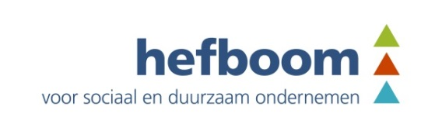
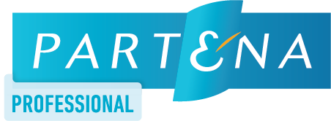
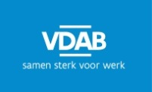
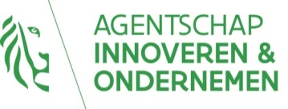
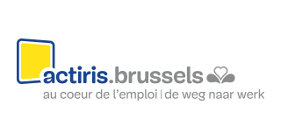

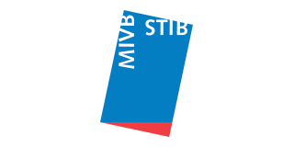
De Week van het Microkrediet

De Week van het Microkrediet bestaat sinds 2012 en is bedoeld om begeleid microkrediet beter bekend te maken. Microkrediet speelt een belangrijke rol in socio-economische ontwikkeling en sociale emancipatie. Om het evenement weerklank te geven in het hele land, zijn microStart en Impulskrediet (het microkrediet van Hefboom) sinds 2015 partners voor de organisatie van de Week van het Microkrediet.

Microkrediet dook voor het eerst op in de jaren 80 in Bangladesh en geeft tegenwoordig 200 miljoen mensen die niet terechtkunnen in het klassieke bancaire systeem, toegang tot financiering, overwegend om een kleine economische activiteit op te starten.

80% van de klanten heeft opnieuw een job gevonden

Hoewel microkrediet wereldwijd bekendstaat als een efficiënte manier om werkloosheid en sociale uitsluiting aan te pakken, wordt het nog te weinig ondersteund in België.

De cijfers spreken nochtans voor zich: volgens een studie van de Vlerick Business School uit 2014, in samenwerking met BNP Paribas Fortis, staat 60% van de klanten die intekenden op een microkrediet, na drie jaar nog steeds aan het hoofd van hun eigen bedrijf. En van diegenen die gestopt zijn met hun zaak, is 21% vervolgens aan de slag kunnen gaan bij een andere werkgever. De herinschakelingsgraad ligt dus hoger dan 80%.

Hoewel 80% van onze klanten onder de armoedegrens leeft, wordt meer dan 90% van de microkredieten terugbetaald. Samen bewijzen microStart en Impulskrediet elke dag dat krediet verlenen een kwestie van vertrouwen is, en dat een van de sleutels tot succes in een goede begeleiding ligt.

Onmisbare vrijwilligers

Het succes van microkrediet is in grote mate te danken aan het talent en de inzet van vrijwillige begeleiders. Zij zijn immers een van de sleutels van het succes van microkrediet in België. Ze vormen de kern van de intensieve ondersteuning van nieuwe ondernemers op uiteenlopende vlakken (boekhouding, marketing, bedrijfsbeheer …).

Bij microStart zijn bijna 25% van hen (oud-)werknemers van BNP Paribas Fortis, de historische partner en referentieaandeelhouder van microStart.

“We moedigen onze medewerkers heel erg aan om vrijwilliger te worden. Intern is dat een manier om de meerwaarde van ons personeel te laten zien. Onze mensen zijn trots dat ze microStart kunnen helpen, zeker nu banken niet altijd een even goed imago hebben. Meewerken aan de Week van het Microkrediet paste van bij het begin in ons CSR-beleid en die samenwerking is door de jaren heen alleen maar sterker geworden”, zegt Max Jadot, CEO van BNP Paribas Fortis.

Nieuwe kandidaat-vrijwilligers die zin hebben om mee te helpen bij dit soort begeleiding zijn trouwens van harte welkom om zich te melden. Zowel microStart als Impulskrediet zullen hen met open armen ontvangen.

Springplank naar zelfstandige

Werken als zelfstandige in bijberoep is vaak een springplank naar een statuut als zelfstandige in hoofdberoep. Toch mochten werkzoekenden tot voor kort geen nevenactiviteit uitoefenen als zelfstandige.

Alleen mensen die in de drie maanden voor hun aanvraag tot werklozensteun al een bijberoep hadden, mochten – onder bepaalde voorwaarden en mits toestemming van de RVA – dat bijberoep blijven uitoefenen tijdens hun werkloosheid, maar alleen tussen 18 uur en 7 uur. Bepaalde activiteiten, zoals werk in de bouw of de horeca, waren dus niet toegelaten.

Nieuwe maatregel

In oktober 2016 kwam er een stap in de goede richting met de inwerkingtreding van de ‘springplank naar zelfstandige’. Die maatregel laat werkzoekenden toe om gedurende twaalf maanden en onder bepaalde voorwaarden hun werkloosheidsuitkering behouden, terwijl ze daarnaast zelfstandige in bijberoep zijn. Op die manier krijgen ze eindelijk de kans om zelfstandig ondernemer te worden. De Week van het Microkrediet 2017 wil die nieuwe regelgeving bij iedereen bekendmaken.
Hoe werkt het?
- De zelfstandige activiteit in bijberoep moet aangegeven worden:
- op het moment van de aanvraag tot uitkering;
- als iemand al een uitkering ontvangt, moet de activiteit aangegeven worden voor ze begint;
- er moet een formulier ingevuld worden bij de instelling die de uitkering uitbetaalt.
- De persoon moet in België wonen.
- De persoon moet beschikbaar zijn voor de arbeidsmarkt.
- De inkomsten uit de zelfstandige activiteit als bijberoep worden opgeteld bij de uitkering, tot een bepaalde grens.
- Als het bijberoep wordt stopgezet, loopt het recht op werklozensteun door. Zodra iemand zelfstandige in hoofdberoep wordt, vervalt het recht op werklozensteun.
- Het ‘springplank naar zelfstandige’-voordeel wordt toegekend voor 12 maanden. Het kan niet verlengd worden.
- Artistieke activiteiten, of activiteiten die worden uitgevoerd als werknemer, kunnen niet rekenen op het ‘springplank naar zelfstandige’-voordeel.
Voor meer details over de ‘springplank naar zelfstandige’ kunt u terecht op de website van de RVA: http://www.rva.be/nl/documentatie/infoblad/t158.

Programma van de Week van het Microkrediet
Opendeurdagen, workshops, kennismakingsmomenten, thematische events … Met tientallen activiteiten over heel België willen microStart en Impulskrediet iedereen met een ondernemingsplan aanmoedigen om dat te concretiseren.
Ontdek de Week van het Microkrediet, van 20 tot 24 maart 2017, bij u in de buurt … en in heel België!
Wijzigingen in het programma zijn altijd mogelijk. Voor een laatste update en alle praktische informatie, surf naar: http://www.weekvanhetmicrokrediet.be/program.

Antwerpen

- Maandag 20/03: openingsdebat over het microkrediet en de springplank naar zelfstandige, met getuigenissen van micro-ondernemers. Gevolgd door de officiële aftrap van de Week van het Microkrediet door Kris Peeters, Vice-eersteminister en Minister van Werk.

- Dinsdag en donderdag 21/03: uitdelen van heerlijke koffie. In samenwerking met een klant van microStart.

- Woensdag 22/03: Kom proeven van een heerlijke lunch in het kantoor van microStart Antwerpen, verzorgd door een micro-ondernemer.

- Woensdag 22/03: Het kantoor van microStart Antwerpen opent zijn deuren voor iedereen.

- Vrijdag 24/03: voorstelling van het boekje "Klanten in de kijker" van microStart Antwerpen. Markt met producten van klanten van microStart.

Mechelen

- Woensdag 22/03: Terwijl u proeft van de lekkernijen bereid door een van onze micro-ondernemers, geven onze kredietconsulenten graag meer uitleg over Impulskrediet.

Limburg
Genk

- Donderdag 23/03: Terwijl u proeft van de lekkernijen bereid door een van onze micro-ondernemers, geven onze kredietconsulenten graag meer uitleg over Impulskrediet.

Oost-Vlaanderen

Gent

- Donderdag 23/03:
- Aanwezigheid van kredietconsulenten van Impulskrediet en microStart die meer uitleg geven over het microkrediet.
- Debatten rond financiering voor ondernemers, in het kader van Startfest, het openingsevenement van de Startersfabriek Gent.
- Ondernemersmarkt in samenwerking met de Gentse Lente.

- Vrijdag 24/03: workshop door microStart over coöperatief ondernemerschap, de springplank naar zelfstandige en aansluitende thema's.

Sint-Niklaas

- Woensdag 22/03: mobiel café voor startende ondernemers en sensibilisering rond de mogelijkheden van microfinanciering in Vlaanderen. Het café wordt uitgebaat door microStart.

West-Vlaanderen

Kortrijk

- Maandag 20/03: mobiel café voor startende ondernemers en sensibilisering rond de mogelijkheden van microfinanciering in Vlaanderen. Het café wordt uitgebaat door microStart.

Oostende

- Dinsdag 21/03: mobiel café voor startende ondernemers en sensibilisering rond de mogelijkheden van microfinanciering in Vlaanderen. Het café wordt uitgebaat door microStart.

Roeselare

- Dinsdag 21/03: Terwijl u proeft van de lekkernijen bereid door een van onze micro-ondernemers, geven onze kredietconsulenten graag meer uitleg over Impulskrediet.

Vlaams-Brabant
Leuven

- Woensdag 22/03: infosessie 'Ik wil starten als ondernemer, wie kan mij helpen?'.

Brussel

- Maandag 20/03: uiteenlopende activiteiten om startende ondernemers te informeren over het microkrediet en de springplank naar zelfstandige.

- Dinsdag 21/03 en woensdag 22/03: kennismakingsmoment met het microStart-team in een omgebouwde MIVB-bus. Kandidaat-ondernemers kunnen er hun project komen voorstellen. Koffie, pralines en randactiviteiten worden verzorgd door micro-ondernemers.

- Donderdag 23/03: groepsintroductie tot het ondernemerschap. Tijdens deze initiatie leert u meer over de verschillende stappen bij het opstarten van een eigen zaak en de springplank naar zelfstandige. Andere ondernemers komen er hun verhaal delen.

- Vrijdag 24/03: “Je lance ma boîte”: presentatie door Davy Courteaux. Een maaltijd wordt aangeboden door drie microStarters.

Luik

- Maandag 20/03: kennismakings- en infomoment over het microkrediet.

- Woensdag 22/03: ondernemerschap stimuleren bij jongeren: actie op de campus van Guillemins.

- Vrijdag 24/03:
- ontmoetings- en bewustmakingsmoment rond microkredieten en de activiteiten van microStart;
- drankje aangeboden door microStart.

- Maandag 20/03-vrijdag 24 maart: voorstelling van ondernemers van microStart.
- Dinsdag 21/03 en vrijdag 24 maart: parcours langs verschillende horeca-ondernemers met een maaltijd aan verminderd tarief.

Verviers

- Donderdag 23/03:
- debat en infomoment voor professionals rond de maatregel 'springplank naar zelfstandige';
- ontmoetings- en bewustmakingsmoment rond microkredieten en de activiteiten van microStart.

Henegouwen

Charleroi

- Dinsdag 21/03: conferentie over de activiteiten van microStart en de maatregel "springplank naar zelfstandige", gevolgd door een speed dating-sessie waarbij ondernemers in spe hun project kunnen voorstellen aan een adviseur van microStart.

Bergen

- Maandag 20/03: ontbijt in de co-workingruimte van Co-nnexion.
- Vrijdag 24/03: cocktail speciaal voor de Week van het Microkrediet door Hype Bar.

Portretten van micro-ondernemers

Thomas

Prêt-à-porter en galakledij

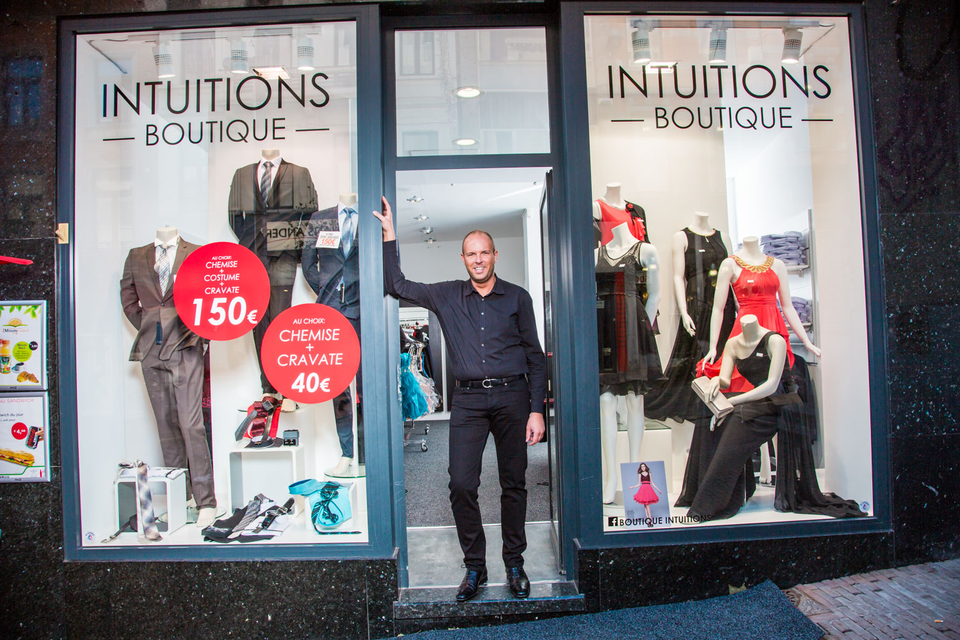
Thomas werkte al een aantal jaar als zelfstandige in de verkoop toen hij besloot om voor eigen rekening te gaan werken. Hij nam een zaak in galakledij over in het centrum van Charleroi.

Nadat hij de eerste grote investeringen had gedaan, nam hij contact op met microStart voor een lening van 5000 euro. Dankzij dat duwtje in de rug begon zijn zaak nog beter te draaien dan hij had durven hopen. Intussen heeft hij iemand in dienst genomen en droomt hij van een tweede boetiek.

Boutique Intuitions: https://www.facebook.com/boutiqueintuitions/

Hamdi

Urban street modeboetiek

Hamdi woont sinds december 1999 in België en is grafisch vormgever van opleiding. Dankzij de steun van microStart en Crédal en een geslaagde crowdfunding kon hij zijn droom van een eigen zaak waarmaken.

Zijn winkel is 6 dagen op 7 open en maakt T-shirts met een persoonlijk ontwerp of een ontwerp van bekende kunstenaars. Hamdi verkoopt een uitzonderlijk gamma van accessoires aan democratische prijzen, en biedt tegelijk een etalage aan jonge kunstenaars.

Eclectic Store: https://www.facebook.com/eclecticstore.be

Aminata

Biodranken op basis van hibiscus

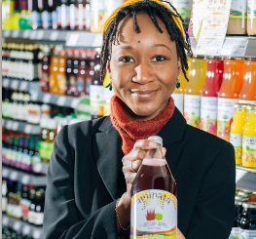
Aminata werd geboren in Mali en besloot op een gegeven moment om bissap te gaan maken, een Malinese drank op basis van hibiscus. Die viel zo in de smaak bij haar vrienden dat ze op het idee kwam om haar eigen biodrankmerk, Aminata Organics, te lanceren.

Met de lening van 1000 euro die ze van microStart kreeg kon Aminata haar eerste professionele botteling betalen, zodat ze haar producten op biomarkten en in speciaalzaken kon verkopen.

Aminata Organics: https://www.facebook.com/AminataOrganics

Jonathan

Wijnhandelaar

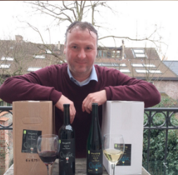
Jonathan had al jaren een passie voor wijn. Toen hij zijn job verloor, greep hij dan ook de kans om zijn eigen merk van biodynamische wijn op de Belgische markt te brengen. En om zijn droom te financieren kwam Jonathan bij Impulskrediet terecht, dat hem een lening van 12.500 euro toekende.

Bovendien kon hij gebruikmaken van het voordeel ‘springplank naar zelfstandige’. Hierdoor kon hij starten als zelfstandige in bijberoep met behoud van zijn uitkering. Zo heeft hij als starter een jaar lang een gegarandeerd inkomen.

Kortom, het zijn spannende tijden voor Jonathan die weldra de sprong hoopt te maken naar ondernemer in hoofdberoep.

Muataz Al Zaim

Syrisch-Libanees restaurant

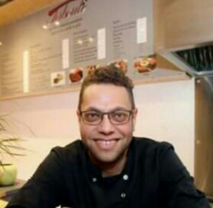
Muataz werd in Syrië geboren maar vluchtte in 2012 naar België. Hij heeft een passie voor de gastronomie van zijn land dus toen hij maar geen job in zijn sector kon vinden, besliste hij in Brugge zijn eigen Syrische snackbar te openen.

Overtuigd door zijn project gaf Impulskrediet hem een lening van 9.000 euro, en microStart deed naar nog eens 15.000 euro bovenop. Dankzij die twee kredieten is Muataz nu de zaakvoerder van zijn eigen snackbar, in hartje Brugge. Smakelijk!

Taboulé: https://www.facebook.com/taboulebrugge/info

Ives Vandendriessche

Maaltijden voor minder mobiele mensen

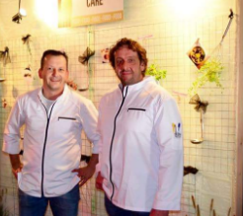
Ives Vandendriessche is kok van beroep en kwam op het idee om smaakvolle maaltijden klaar te maken voor minder mobiele mensen. Impulskrediet geraakte overtuigd door zijn enthousiasme en businessplan en besloot hem daarom een lening van 25.000 euro toe te staan.

Tegenwoordig heeft Ives een eigen professionele keuken en bedient hij dagelijks zo’n honderd klanten. Hij wordt bijgestaan door een chef en een logistiek medewerker.

Care And Cook: https://nl-nl.facebook.com/CareandCook

microStart en Hefboom: co-organisatoren van de Week van het Microkrediet sinds 2015

microStart werd in 2010 opgericht in Brussel en is een groep van sociaal innoverende ondernemingen (microStart cvba met sociaal oogmerk en microStart Support vzw) die opgericht werden door twee partners: de Association pour le Droit à l’Initiative Économique (Adie), Europees pionier op het vlak van microkrediet, en BNP Paribas Fortis, de grootste Belgische bank.

Met vijf kantoren (Brussel, Antwerpen, Charleroi, Luik en Gent) helpt microStart mensen die niet terechtkunnen bij klassieke banken om een eigen onderneming op te zetten, door een microkrediet te verlenen en begeleiding op maat aan te bieden. Sinds haar lancering in 2011 heeft microStart al meer dan 3.000 microkredieten afgeleverd voor een bedrag van 21 miljoen euro, goed voor 1.500 nieuwe jobs in België.

Website: www.microstart.be

Hefboom is een coöperatie die werd opgericht in 1986 en meer dan duizend aandeelhouders telt, zowel particulieren als middenveldorganisaties, maar ook financiële groepen, vakbonden, werkgeversorganisaties en de Koning Boudewijnstichting. Daarnaast zijn ook heel wat ondernemingen uit de sociale economie aandeelhouder.

Het microkrediet en de begeleiding die Hefboom aanbiedt zijn ondergebracht onder de naam Impulskrediet. Elk jaar herinvesteert Hefboom zo’n 15 miljoen euro in verschillende sociale en duurzame projecten en organisaties. Sinds de oprichting in 2012 heeft Impulskrediet ongeveer 260 microkredieten toegekend aan micro-ondernemers, voor in totaal om en bij de 3,2 miljoen euro. Het gemiddelde bedrag van een microkrediet is 12.000 euro. Elk jaar stijgt het aantal kleine leningen dat toegekend wordt met ongeveer 50%.

Website: www.impulskrediet.be

Onze partners

De partners van de Week van het Microkrediet werken al jarenlang trouw mee aan de campagne, die zonder hun steun niet mogelijk zou zijn. We willen hen van harte danken voor die gewaardeerde samenwerking.

Getuigenissen van onze belangrijkste partners

Max Jadot, CEO van BNP Paribas Fortis:

“Met microStart bevestigen wij, als grootste Belgische bank, nogmaals onze verankering in de reële Belgische economie en onze maatschappelijke betrokkenheid. We doen dit door middel van financiering, uiteraard, maar we zijn ook nauw betrokken bij de ondersteuning en de coaching van micro-ondernemers."

Dirk Dalle, gedelegeerd bestuurder en directeur van Hefboom:

“Met Hefboom bieden we een gevarieerd aanbod op vlak van managementadvies, dienstverlening en financiering aan voor sociale en duurzame projecten en ondernemingen. Onze microkredieten bieden de mogelijkheid aan kansengroepen om te ondernemen. In vele gevallen bieden ze de kans om uit een negatieve sociale spiraal te stappen. Dat past perfect binnen onze ambitie om met Hefboom mee te bouwen aan een sociale en duurzame samenleving. De Week van het Microkrediet brengt dat maatschappelijk belang van microkredieten onder de aandacht. Daarom zetten we met Hefboom dan ook graag mee onze schouders onder dit initiatief.”

Hans De Cuyper, CEO van AG Insurance:
“Microkredieten hebben inmiddels hun nut bewezen voor werkzoekenden of jonge ondernemers die hun plannen willen realiseren, maar niet over de nodige middelen beschikken. Door hen een financieel duwtje in de rug te geven en hen te begeleiden bij de realisatie van hun project, helpt microStart mee vechten tegen sociale uitsluiting. En dat is voor ons van groot belang. Als ‘supporter van het leven’ is AG Insurance fier om microStart en deze campagne van de Week van het Microkrediet te kunnen steunen.”

Michel Halet, Deputy CEO van Partena Professional:

“De samenwerking tussen Partena Professional en microStart is strategisch. Onze opdracht bestaat erin om te ‘ondernemen met ondernemers’. Wij ontwikkelen producten en diensten en zetten partnerschappen op die de werkgelegenheid en ondernemingszin stimuleren. Het feit dat we deelnemen aan initiatieven die zonder microStart geen financiering zouden vinden, past perfect binnen die opdracht, vooral omdat microStart niet alleen microkredieten verstrekt maar ook begeleiding op het terrein aanbiedt, op een heel concrete en ondernemersgerichte manier. Die begeleiding vertaalt zich in de praktijk in het slaagpercentage van die ondernemers, dat beduidend hoger ligt dan het marktgemiddelde. Voor Partena is dit een manier om duurzaam bij te dragen aan het creëren van meerwaarde op onze lokale markten, en die meerwaarde helpt op haar beurt ons sociale zekerheidssysteem te financieren. Veel van de initiatieven die van de grond zijn gekomen dankzij de steun van microStart zullen doorgroeien en ongetwijfeld nieuwe jobs opleveren.”

Contact

Perscontact:

Voor bijkomende informatie, interviewaanvragen of beeldmateriaal kunt u contact opnemen met:

Voice Agency – Laure Vandeghinste – laure@voice.be - 0479/60.45.92

Ontdek het volledige programma van de Week van het Microkrediet, overal in België, op www.weekvanhetmicrokrediet.be.

microStart  E-mail: welcome@microstart.be  Website: www.microstart.be  Kantoor Brussel  Fiennesstraat 77, 1070 Brussel  Tel: 02 888 61 00  Kantoor Luik  Rue de la Madeleine 27, 4000 Luik  Tel: 04 277 91 25  Kantoor Henegouwen  Boulevard Janson 76, 6000 Charleroi (tot juni 2017)  Tel: 071 96 09 87  Kantoor Gent  Voormuide 41, 9000 Gent  Tel: 09 277 93 39  Kantoor Antwerpen  Dambruggestraat 26, 2060 Antwerpen  Tel: 03 555 92 95 | Hefboom/Impulskrediet  Vooruitgangstraat 333 (bus 5),  1030 Brussel  E-mail: info@impulskrediet.be  Tel: 02 205 17 20  Website: www.impulskrediet.be

